MECANICA Y MECANISMO 2024
TRABAJO PRACTICO Nº 5
TEMA: TRANSMISIONES
1)
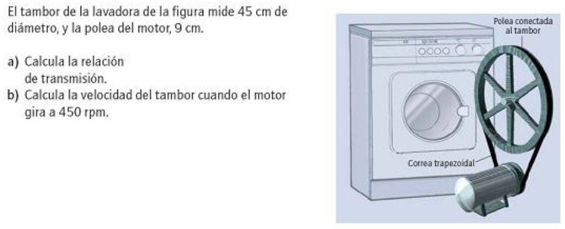
2) 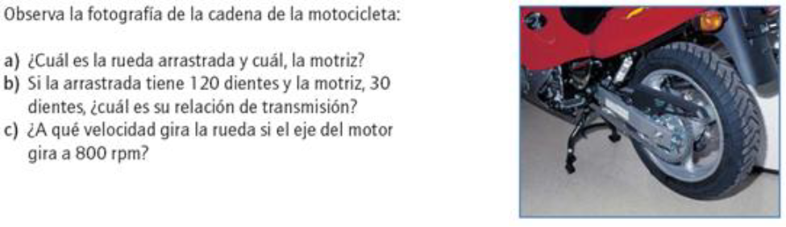
3) 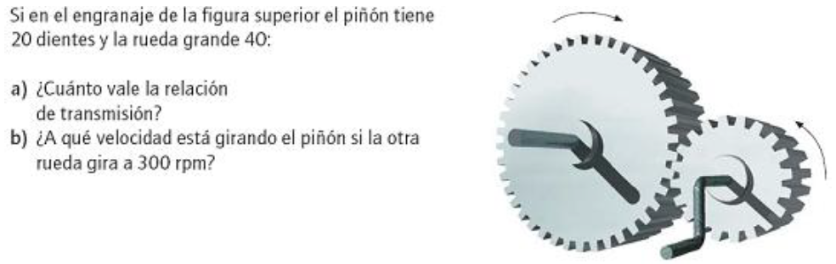
4) 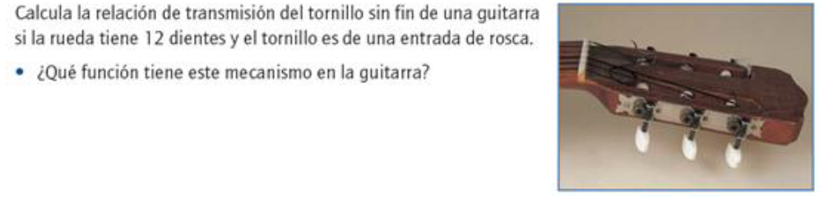
5) Calcula las vueltas que deberá dar el tornillo sinfín de la figura si queremos que la rueda dentada de 30 dientes gire 3 vueltas. (tornillo sinfín de 1 entrada)
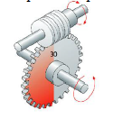
6) Un motor gira a 1000 rpm y su eje tiene 10 mm de diámetro. Se quiere reducir la velocidad del motor por medio de un sistema de poleas, de forma que el eje de salida gire a 200 rpm. Calcular el diámetro de la polea que hay que acoplar y dibujar el esquema del mecanismo.

7) Disponemos de un motor que gira a 3000 rpm, cuyo eje tiene un diámetro de 2cm . Directamente desde este eje se acopla una polea de 40 cm de diámetro y sobre el eje de esta se instala solidario al eje una polea de 10 cm de diámetro. Con una correa se acopla esta polea de 10 cm a otra de 40 cm y se desea saber la velocidad de giro de este último eje. Dibujar el esquema del tren de poleas.
8) Calcular la relaciones de transmisión máxima y mínima que se pueden lograr con una bicicleta que dispone de dos platos de 44 y 48 dientes y de cuatro piñones de 16, 18, 20 y 22 dientes.
9) Un tren de poleas está formado por tres poleas motoras de 10, 20 y 40 mm de diámetro y tres poleas conducidas de 40, 50 y 80 cm. Sabiendo que el motor de accionamiento gira a 4000 rpm calcular la velocidad del eje de salida y dibujar el esquema del tren.

10) Se quiere conseguir una relación de transmisión 4: 1 con un sistema de engranajes partiendo de un motor que gira a 4000 rpm. Si el piñón motor tiene 40 dientes, que numero de dientes será preciso montar en el engranaje conducido para lograr la relación deseada. Que velocidad desarrolla el eje conducido ?
11)Dado el sistema de transmisión de la figura, determina:
a- El sentido de giro de la rueda D. si A gira en sentido horario.
b- La velocidad de giro de cada rueda si A gira a 40 rpm.
c- La relación de transmisión total del sistema. ¿Es un sistema reductor o multiplicador ?
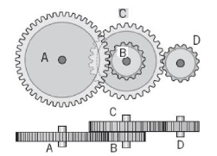
12) Cuanto avanza la rosca de un tornillo al darle 10 vueltas si su paso es de 0,8 mm?

13)
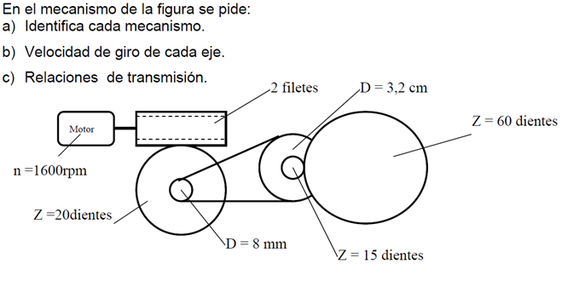
14) De los sistema de transmisión mostrados en clase, determinar las rpm de los motores.

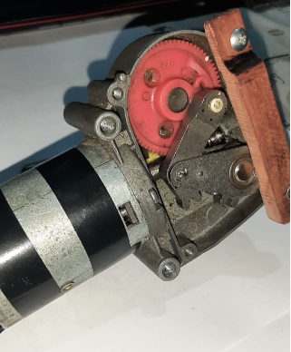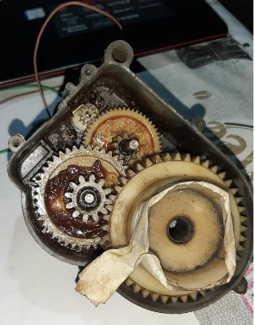

- Según los elementos de maquina presentados, armar un sistema de transmisión, calcular las relaciones de transmisión y el torque que se obtiene en el último engranaje.
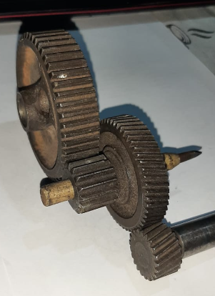

- Calcular el máximo de vueltas que dará la manivela que mueve un porta brocas de una taladradora de columna si se sabe que el desplazamiento máximo de la broca es de 25,12 cm, que el eje tiene una cremallera con dientes de módulo 2 y sobre ella engrana un piñón de 24 dientes.
- Calcular la velocidad de giro de la broca de la máquina perforadora.
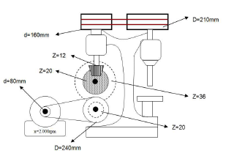
E-mail:jcabalos@fi.unju.edu.ar
mnavarro@fi.unju.edu.ar

